事業成果物（設備機器写真）
事業ID 2018483356
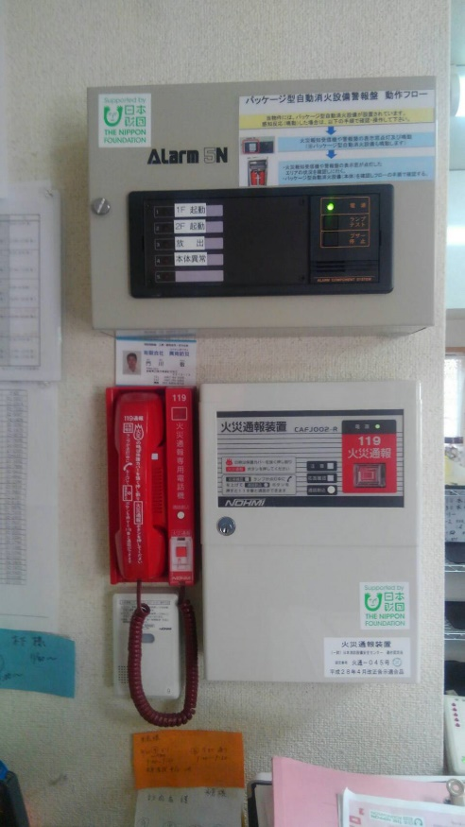
事業名 ホームホスピスにおけるスプリンクラー等の整備
事業場所 日南市上平野町２丁目5-9 日南かあさんの家
機器名 パッケージ型自動消火設備I型（FSSM500Ⅳ型）
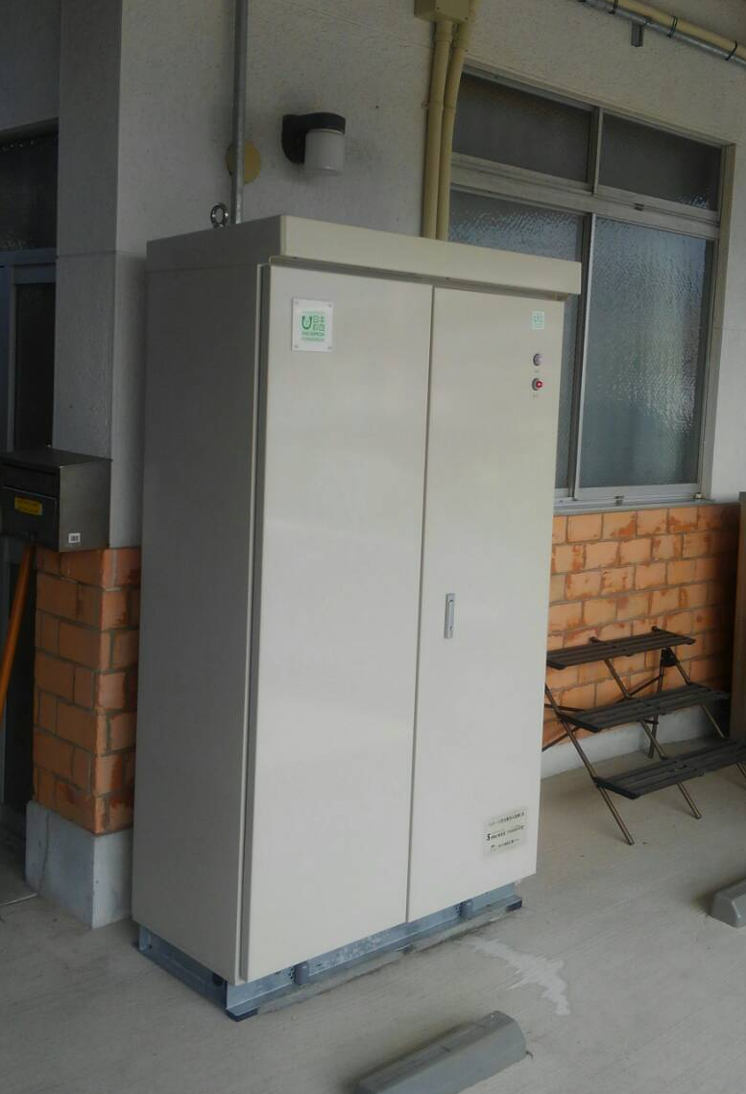
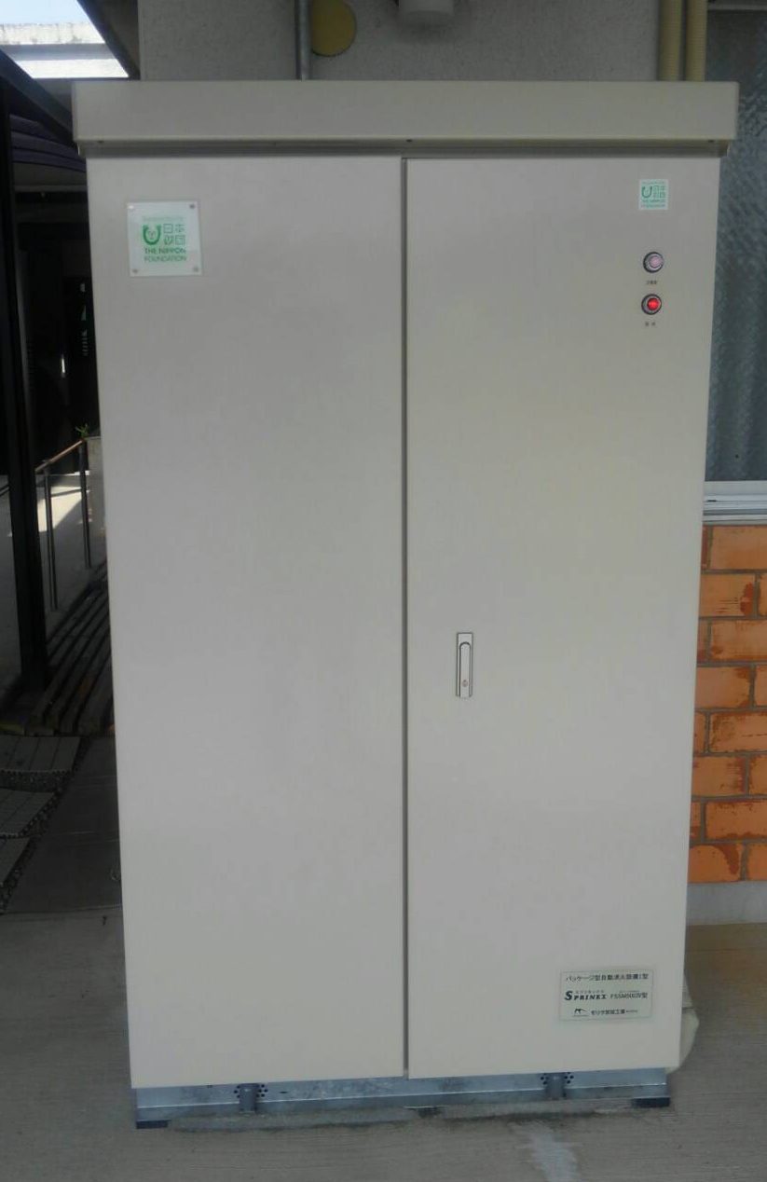

室外機（パッケージ型自動消火設備） 室内機
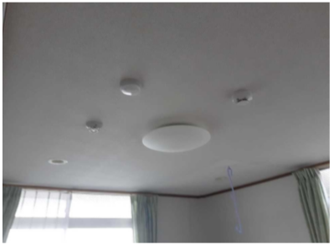
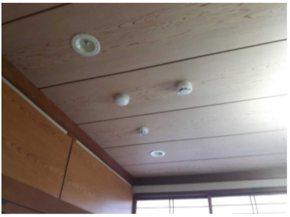

居室１天井（吹出口） 居室２天井（吹出口）
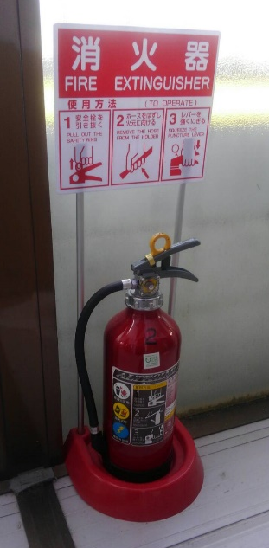
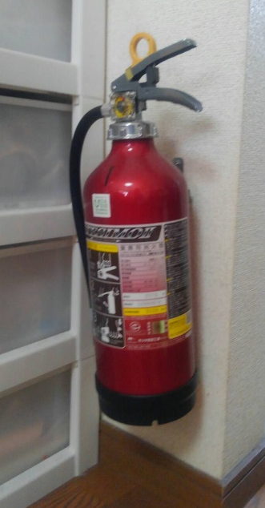

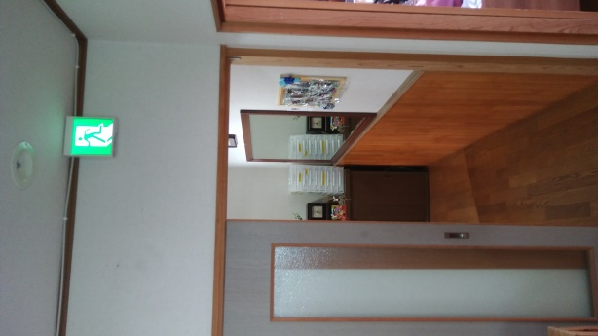

誘導灯 消火器

